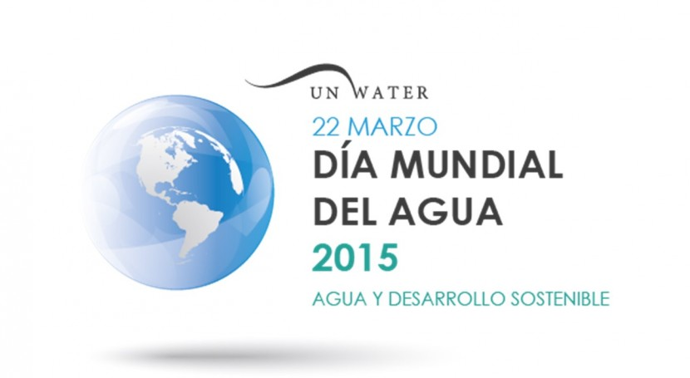
Desde hace 22 años, la Asamblea General de las Naciones Unidas designó el 22 de marzo de 1993 como el primer Día Mundial del Agua y desde ese entonces, cada año, los países del mundo centren su atención en este tema tan fundamental para la vida y reflexionen sobre los tres ejes fundamentales del desarrollo sostenible: social, económico y ambiental relacionados con este recurso.
En este 2015, el lema central con el que se conmemora este día es “Agua y Desarrollo Sostenible” por lo que “Las Naciones Unidas advirtieron que el mundo podría sufrir una escasez de agua del 40% en apenas 15 años, a menos de que ocurra un drástico cambio en la forma que usamos el recurso natural. En su informe la ONU responsabiliza de la situación a los cambios en los patrones de lluvia, una disminución de las reservas subterráneas y el crecimiento de la población. Igualmente, advierte que la escasez afectará tanto a la agricultura como a la industria.”
El informe hace un llamado a los gobiernos y comunidades para revisar las políticas relacionadas con el agua, instando a que haya más conservación y reciclaje de las aguas residuales, buena administración en el uso de este recurso y mayor conciencia en todos los habitantes que aún gozan del acceso al agua potable.
La Corporación Autónoma Regional del Atlántico, como muchas otras organizaciones y grupos se une a la conmemoración de esta trascendental fecha, con un evento de Educación Ambiental este 26 de marzo, en el municipio de Galapa; donde a través de una serie de actividades lúdicas relacionadas con las buenas prácticas de este recurso natural, dirigida a la comunidad estudiantil de 5 instituciones educativas se llevará un mensaje claro y contundente……. En cuestión de Agua, cada gota Cuenta!

http://www.msn.com/es-co/noticias/nacional/onu-advierte-sobre-dr%C3%A1stica-escasez-global-de-agua/ar-BBivocJ

